109年度雲林縣環境教育繪本徵選說明會簡章
- 活動目的
透過環境教育繪本創作徵選活動，鼓勵大眾採用雲林在地環境為故事背景，結合環境教育八大領域來創作繪本，並從中選擇出適合幼兒園學童閱讀之優良環境教育讀物，透過生動、有趣的繪畫及淺顯易懂文字敘述，啟發孩童了解環境保護的重要性，進而力行生活環保，故辦理一場環境教育繪本徵選發布說明會，說明徵選內容及規範，並請專家來分享，讓大眾對於繪本創作的方式更加了解。
- 辦理單位
- 補助單位：行政院環境保護署
- 指導單位：雲林縣政府
- 主辦單位：雲林縣環境保護局
- 執行單位：綠信環境科技股份有限公司
- 會議時間
109年3月20日(五) 下午2時
- 會議地點
虎尾多功能活動中心(雲林縣虎尾鎮大成街123號)
- 參與對象
轄內國民中、小學、高中、大學老師及本縣一般民眾皆可參與。
- 會議內容
- 繪本創作分享
邀請財團法人台灣繪本協會蘇俊豪秘書長針對繪本創作做分享。
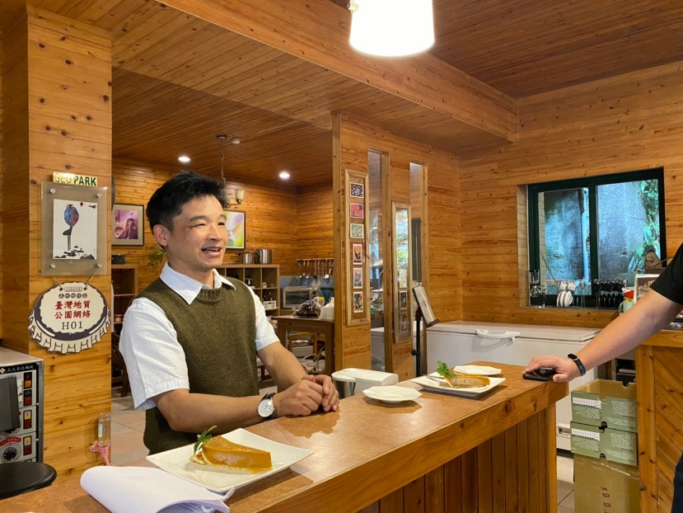 | 蘇俊豪，台灣繪本協會秘書長、草嶺觀光協會總幹事、草嶺圓山協會理事長、繪本美術館的主人。與台灣繪本協會創辦人陳璐茜等一群充滿熱情的繪本畫家，一同打造出繪本美術館，並長期在館內辦理繪本課程，讓更多旅客一同體驗繪本創作的樂趣。
圖1、講師簡介
- 環境教育繪本徵選規範說明
針對繪本徵選規範，包括繪本創作主題、內涵、特色及評審準則做說明。
表1、說明會議程表
時間 | 內容 | 備註
14:00-14:10 | 報到
14:10-14:20 | 長官致詞 | 雲林縣環境保護局
14:20-15:00 | 繪本創作分享 | 社團法人台灣繪本協會  秘書長 蘇俊豪
15:00-15:30 | 環境教育繪本  徵選規範說明 | 綠信環境科技  股份有限公司
15:30-16:30 | 綜合討論

附件一、說明會報名表
109年雲林縣環境教育繪本徵選說明會報名表
環境教育需要從小培養，透過環境教育繪本創作徵選活動，鼓勵大眾採用雲林在地環境為故事背景，結合環境教育八大領域來創作繪本，並從中選擇出適合幼兒園學童閱讀之優良環境教育讀物，透過生動、有趣的繪畫及淺顯易懂文字敘述，啟發孩童了解環境保護的重要性，進而力行生活環保，故辦理一場環境教育繪本徵選發布說明會，說明徵選內容及規範，並請專家來分享，讓大眾對於繪本創作的方式更加了解。
- 會議時間：109年3月20日(五)下午2時
- 會議地點：虎尾多功能活動中心(雲林縣虎尾鎮大成街123號)
- 會議內容：
- 繪本創作分享
- 環境教育繪本徵選規範說明
學校單位 |  | 職稱
姓名 |  | 參與人數
聯絡電話 |  | e-mail
備註 | - 報名表請於3/19（四）12：00前填妥後請傳真：05-5374366或E-mail：green27984221@gmail.com，並撥打電話確認報名(05)536-1625。  - 會議詳情請洽雲林縣環境保護局 顏小姐 05-5361625 詢問。  - 本會場提供茶水及餐飲為響應環保，請自備環保杯。

